附件4 **上海工程技术大学校内转专业网上申请操作指南**

**（*注意：2018级申请选择“校内插班”，2017级申请选择“平台内”）**

1. 登陆学生端申请（点击进入模块“课程”>>“转专业申请（校内插班）”或“转专业申请（平台内）”）进入转专业学生申请界面

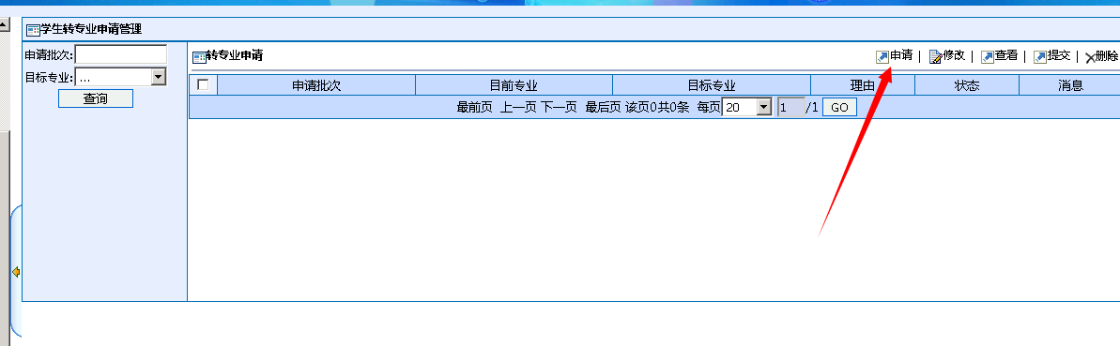

1. 点击【申请】按钮，选中轮次和转入的目标专业后，点击【完成】按钮；

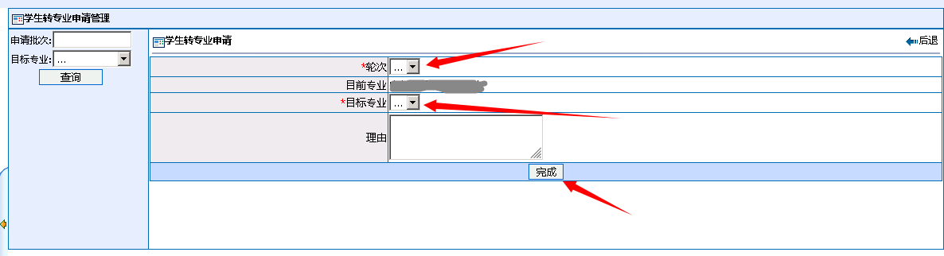

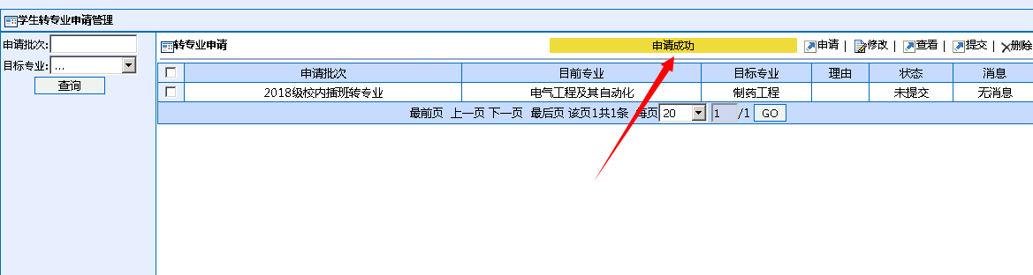

1. **申请完成后，选中，点击【提交】按钮，提交完毕才视为申请有效；**

